Presseinformation

Halblech, 19. Mai 2008

Das eLearning-Paket für Azubis:
Unterstützung bis zum Prüfungstag
e/t/s didactic media und IHK@hoc vereinbaren gemeinsames Angebot

Information und berufliche Qualifikation für Azubis – diese Themen stehen im Fokus der azubi-academy von IHK@hoc und dem AzubiN@twork von e/t/s didactic media. Nach langjähriger Kooperation verbinden die Anbieter jetzt ihre beiden Produkte. Auf diese Weise schaffen sie ein System, das Schüler und Auszubildende von der beruflichen Orientierung bis hin zur Vorbereitung der abschließenden IHK-Prüfung begleitet. Während die azubi-academy als kostenfreies Portal Informationen und kleinere eLearning-Sequenzen anbietet, stellen e/t/s didactic media und IHK@hoc mit AzubiN@twork ein umfassendes und daher kostenpflichtiges Online-Schulungsangebot zur gezielten Prüfungsvorbereitung zur Verfügung. Im Rahmen der gemeinsamen Arbeit soll das Angebot für Azubis weiter ausgebaut werden. Die Markennamen azubi-academy und AzubiN@twork bleiben bestehen.

In IHK@hoc werden die eLearning-Aktivitäten von zwölf Industrie- und Handelskammern aus Bayern und Baden-Württemberg konzentriert. Diese erfolgreiche Zusammenarbeit wird nun mit der azubi-academy fortgesetzt. Das gemeinsame Portal der Industrie- und Handelskammern Bodensee-Oberschwaben, Hochrhein-Bodensee sowie Schwaben und Ulm stellt ein eigenes Angebot für diese besondere Zielgruppe bereit und versteht sich als Plattform „von Azubis für Azubis“. Neben zahlreichen Informationen zur Vorbereitung und Begleitung einer Ausbildung stellt die azubi-academy auch eLearning-Programme der Microsoft IT-Academy zur kostenlosen Nutzung zur Verfügung.

Das Online-Schulungsangebot AzubiN@twork von e/t/s didactic media bildet eine fachliche Erweiterung zur azubi-academy. Der Komplettanbieter aller Komponenten für modernes, effizientes Lernen im deutschsprachigen Raum hält für elf unterschiedliche Berufsbilder interaktive Lernbausteine und umfassendes Trainingsmaterial bereit. Innerhalb von zwölf Wochen wird so eine gezielte Vorbereitung auf die abschließende IHK-Prüfung gewährleistet. Zertifizierte IHK-Prüfer stehen dabei als TeleCoaches zur Verfügung. Online-Konferenzen, Chat- und Instant Messaging-Tools erlauben jedoch auch den Austausch mit anderen Teilnehmern. Insgesamt 10.000 Azubis nutzen derzeit das Netzwerk, das neben fundiert aufbereiteten Inhalten alle Vorteile des Online-Lernens bietet.

 | 
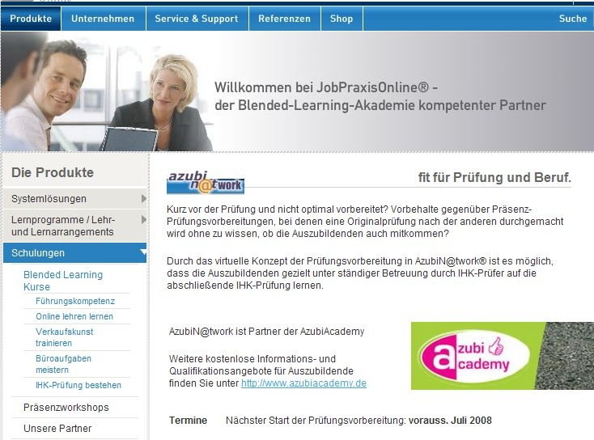 | 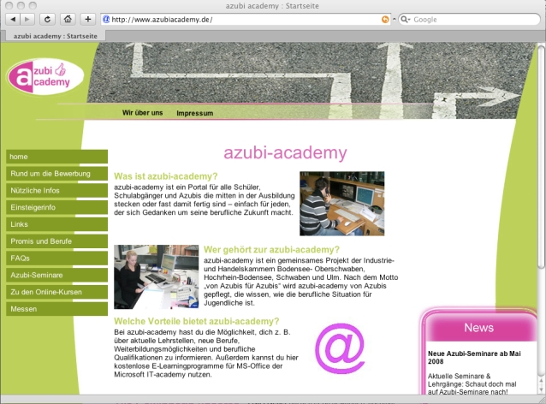
Bildtext
Partner-Portale: azubi-academy (www.azubiacademy.de) und AzubiN@twork auf
www.ets-online.de

Die druckfähigen Bilder stehen als Download bereit unter www.press-n-relations.de im Anhang zum dort veröffentlichten Text.

Weitere Informationen:  e/t/s didactic media, e/t/s Didaktische Medien GmbH  Petra Engstler-Karrasch  Kirchstraße 3 – 87642 Halblech  Tel.: +49 8368 – 9104-13 – Fax: +49 8368 – 9104-10  E-Mail: pkarrasch@ets-online.de – www.ets-online.de | Presse und Öffentlichkeitsarbeit:  Press’n’Relations GmbH  Anne Zozo  Magirusstraße 33 – D-89077 Ulm  Tel: +49 731 96287 18 – Fax: +49 731 962 87 97  az@press-n-relations.de – www.press-n-relations.de

Über e/t/s didactic media
e/t/s didactic media ist seit über 20 Jahren der Komplettanbieter aller Komponenten, die für modernes, effizientes Lernen notwendig sind. Für Unternehmen, Bildungseinrichtungen und Individuen schafft das Unternehmen alle inhaltlichen, organisatorischen und technischen Voraussetzungen, um Mitarbeiter, Kunden sowie Schüler und Studierende effizient und erfolgreich zu schulen. Der ganzheitliche Ansatz ist – auch im Wettbewerbsvergleich – das entscheidende Alleinstellungsmerkmal der e/t/s didactic media.
In drei Geschäftsbereichen wird das Leistungsangebot für optimales Wissens- und Qualifizierungsmanagement, das täglich über 200.000 User nutzen, gebündelt:
- Mit mehr als 4.000 Online-Qualifizierungsstunden unterhält e/t/s didactic media content Deutschlands größte Bibliothek für medienintegrierte, berufsbildende Lerninhalte. Als Entwicklungspartner für nachhaltige Individuallösungen werden Lernprogramme und komplexe Lehr- und Lernarrangements entwickelt.
- e/t/s didactic media systems erstellt ausgereifte, offene Systeme mithilfe der neusten Technologien – vom Autoren-Tool über Lernplattformen bis hin zu komplexen Bildungsmanagementsystemen. Rund 200 Systemlösungen hat das Unternehmen bereits erfolgreich bei seinen Kunden installiert.
- Maßgeschneiderte Bildungsangebote sind das Kerngeschäft der e/t/s didactic media Akademie JobPraxisOnline. In der Strategiefindung und –umsetzung stehen pädagogische und didaktische Ansätze im Mittelpunkt, welche schließlich medial sinnvoll unterstützt werden. Neben Konzeption und Beratung schließt das Angebot auch die komplette Durchführung als „Outsourcing-Partner“ mit ein.
e/t/s didactic media mit Hauptsitz in Halblech ist Technologie- und Qualifizierungspartner von mehr als 2.500 Kunden aus Deutschland, Österreich und der Schweiz. Unter ihnen diverse Unternehmen, Berufsverbände, Bildungseinrichtungen sowie die Kammerorganisationen für Industrie und Handwerk in Deutschland und Österreich. Zu den Kunden gehören z. B. American Express, Coca-Cola, Sandoz und die DEKRA-Akademien sowie verschiedene Hochschulen.

